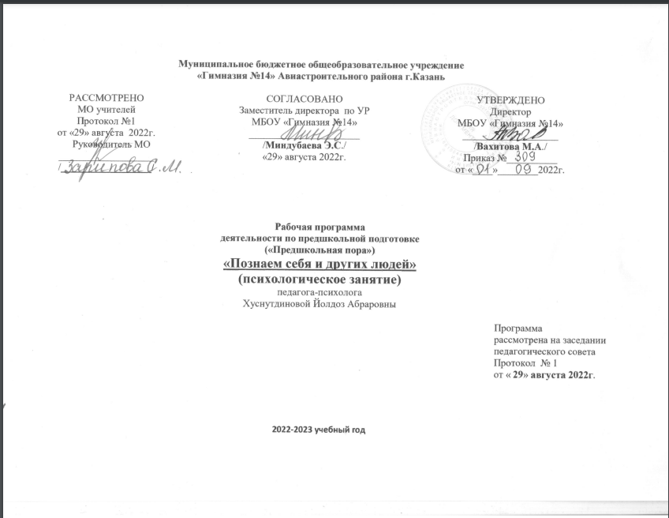
Введение.
Начало школьного обучения – новый этап в жизни каждого ребенка, закономерный для каждого дошкольника. Школа с первых дней ставит перед учеником сложные задачи, не связанные с предыдущим опытом, требует мобилизации интеллектуальных и физических сил и от того, насколько успешным будет вхождение в новую учебную деятельность, зависит успеваемость ребенка в последующие годы, его отношение к учебе и в конечном итоге благополучие в его школьной и взрослой жизни.
Практический опыт работы педагогов и психологов показывает, что далеко не все дети готовы к безболезненному переходу от дошкольного детства к школьному обучению. Приход в школу, в новый коллектив может вызывать у некоторых детей стресс. Выражается это по-разному: одни стараются привлечь к себе внимание своей подвижностью, другие, наоборот, с трудом вступают в контакт с другими учениками и учителем. Детям очень трудно высидеть весь урок, при этом воспринимая новый для них материал. У многих детей отмечается недостаточная сформированность эмоционально-волевой сферы, им трудно сознательно подчинять свои действия правилу, ориентироваться на заданную систему требований. Поэтому первоклассникам необходимо какое-то время для усвоения самых элементарных правил поведения (например, не кричать с места, а поднять руку и ждать, пока учитель спросит). Также им далеко не всегда понятно, зачем эти правила нужны, а потому сложно принять их и контролировать свое поведение. Детям предстоит познакомиться друг с другом и построить свои отношения с одноклассниками.
Российскими психологами под психологической готовностью к школе понимается такой уровень психического развития, при котором программа обучения попадает в «зону ближайшего развития» ребенка ( по Л.С.Выготскому). Зона ближайшего развития ребенка определяется тем, чего может достичь ребенок в сотрудничестве со взрослым, тогда как без помощи взрослого он этого достичь не смог бы.
Если же актуальный уровень развития ребенка такой, что его зона ближайшего развития ниже той, которая требуется для освоения школьной программы, то можно говорит о том, что ребенок психологически не готов к обучению в школе.
Готовность ребенка к обучению в школе в одинаковой мере зависит от физиологического, социального и психического развития ребенка. Это не разные виды готовности к школе, а разные стороны ее проявления в различных формах активности. Предметом внимания педагогов, психологов и родителей в данной ситуации является работоспособность будущего первоклассника, умение взаимодействовать и подчиняться правилам, успешность усвоения программных знаний и необходимый для дальнейшего обучения уровень развития психических функций. В зависимости от степени развития перечисленных умений, говорят о физиологической, социальной и психологической готовности ребенка к школе. В реальности это целостное образование, отражающее индивидуальный уровень развития ребенка к началу школьного обучения.
Подготовку ребенка к школе следует понимать как формирование его активной жизненной позиции, освоение средств и способов познания окружающего мира. Разница между дошкольником и младшим школьником заключается в том, что школьник начинает осознанно учиться, чтобы получать школьные знания, развиваться, а дошкольник овладевает всем в доступных для него видах деятельности - игре, продуктивных видах деятельности ( рисование, лепка, экспериментирование и т.д.) – с помощью наглядно – образных средств.
Этот переход от дошкольного к школьному образованию необходимо
облегчить для ребенка, подготовить его к любой школьной программе и обеспечить успешность в дальнейшем обучении.
Приспособление ( адаптация) к школе, происходит не за один день. Это длительный процесс, требующий напряжения всех сил детского организма и детской психики. В начале школьного обучения почти у всех первоклассников можно отметить либо двигательное возбуждение, либо, наоборот, заторможенность, снижение аппетита, нарушение сна, повышенную утомляемость. Это закономерные реакции организма ребенка на изменение привычного образа жизни, которые постепенно проходят по мере привыкания к новым условиям.
Как показывает практика, те или иные трудности в процессе привыкания к школьному обучению возникают у всех первоклассников, несмотря на уровень их интеллектуальной, физической или психологической подготовки.

Пояснительная записка
В первые семь лет дошкольник проживает три основных периода своего развития, каждый из которых характеризуется определенным шагом навстречу общечеловеческим ценностям и новым возможностям познавать, преобразовывать и эмоционально осваивать мир. Ребенок не оказывается с окружающим миром один на один. Его отношение к миру всегда опосредовано отношением к другим людям, его деятельность всегда включена в общение. Ребенок развивается, не пассивно воспринимая от взрослых информацию о себе, а в процессе деятельности, общения.
Поведение дошкольника так или иначе соотносится с его представлениями о самом себе и о том, каким он должен или хотел бы быть, что он уже умеет и чему хотел бы научиться. Положительное восприятие ребенком собственного «Я» непосредственным образом влияет на успешность деятельности, способность приобретать друзей, умение видеть их положительные качества в ситуациях взаимодействия.
В процессе взаимодействия с внешним миром дошкольник, выступая активно действующим лицом, познает его, а вместе с тем познает и себя. Через самопознание ребенок приходит к определенному знанию о самом себе и окружающем его мире. Целостное представление о себе может сформироваться у ребенка лишь в том случае, если он научится прислушиваться к собственным ощущениям, рассказывать о своих чувствах и переживаниях.
Дошкольнику пока трудно понять, что между всеми переживаемыми им состояниями существует тесная связь: боль рождает отрицательные чувства, приятная музыка и любимое дело поднимают настроение. Поэтому в программу «Я познаю себя» (познание дошкольником собственного «Я») включены игры и упражнения, которые помогут ребенку познать мир своих чувств и состояний, научиться анализировать их и управлять ими.
Данная программа реализуется в групповом варианте проведения.

Показания к участию в программе:
Программа адресована детям дошкольного возраста(5-6 лет) с различным уровнем психического, познавательного и речевого развития, с сохранным интеллектом, испытывающих трудности общения.
Задачи программы:
Обратить внимание детей на нравственную сторону поступков людей.
Учить видеть и определять характер отношений определенного человека к другим людям, животным и дать ему моральную оценку.
Побуждать детей задумываться над мотивами поступка, устанавливать взаимосвязь мотива и результата поступка.
Цель программы:
- Развитие коммуникативной и эмоционально – личностной сферы в процессе развития умения взаимодействовать со сверстниками.
- Коррекция эмоциональной и поведенческой сферы детей и гармонизация межличностных отношений (создание психолого-педагогических условий для взаимодействия детей и родителей, развитие и укрепление партнерских отношений между людьми и т.д.)
- Формирование и развитие Я – концепции и самосознания ребенка.
- Расширение представлений о понятиях «добро» и «зло»;
- Развитие способности к эмоциональному сопереживанию;
- Развитие стремления к проявлению сочувствия и сопереживания всем тем, кто в них нуждается;
- Формирование ценностного отношения к моральной стороне поступков;
- Воспитание гуманного отношения к родным, близким, сверстникам.

Условия реализации:
Программа рассчитана на 7 месяцев обучения детей старшего дошкольного возраста (5 – 7 лет), 1раз в месяц по 35 минут. Всего 7 занятий. Занятия проходят в групповой форме.
Содержание программы
На занятиях используются различные методы обучения – словесные, наглядные, практические. Такие приемы как игра, письменные и устные задания, психогимнастические упражнения, рисуночный метод, беседа. Также активно используются методы мотивации поведения и деятельности – одобрение, похвала, что вызывает положительное отношение к обучению у детей, и тем самым способствует формированию внутренней позиции школьника.
По своей структуре занятие состоит из вводной части, основной и заключительной. Задача вводной части является создание у детей положительного эмоционального настроя, раскрепощения, создание доверительной атмосферы. Используются игры и упражнений для привлечения внимания детей и направленные на развитие самоконтроля.
Используемые методы:
- проведение специально разработанных психологических занятий с детьми;
- упражнения;
- психологические игры;
- решение проблемно-практических ситуаций;
- элементы арттерапии;
- подвижные игры;
- чтение и анализ сказок;
- беседы

Ожидаемые результаты:
- Успешная адаптация в коллективе сверстников.
- Сформированность адекватной самооценки.
- Позитивное отношение к сверстникам.
- Положительное самоотношение и принятие других людей.
- Приобретение навыка социального поведения и общения с другими людьми.
- Умение выражать свою любовь к близким людям.
- Увеличение положительных черты характера.
- Уменьшение нежелательных черт характера и поведения.
- Улучшение взаимопонимания в процессе общения со взрослыми и сверстниками.

Материально-техническое оснащение:
• просторное, светлое помещение;
• стол и стул для педагога;
• столы, стулья для обучающихся;
• доска, мел;
• наглядные материалы;
• раздаточный материал;

Тематический план работы с дошкольниками
по программе « Познаем себя и других людей»
- Тема « Давайте знакомиться»»- Цели- Снять состояние напряженности ,скованности, развивать умение сотрудничать в группе. Познакомить детей друг с другом.
- Тема» Мимика и пантомимика» -Цель- Учить распознавать эмоциональные состояния человека по его пантомимике и мимике. Учить выражать в жестах определенные состояния .
- Тема « Развиваем наблюдательность» Цель- Способствовать развитию внимания .
- Тема «Дружба начинается с улыбки» цель -Формирование дружелюбного и уважительного отношения друг к другу к родителям.
- Тема «Ориентировка в пространстве» цель -Учить ориентироваться в пространстве (на, над, под, за, перед, между, рядом)
- Тема « Мы все такие разные» Цель- Осознание детьми свей индивидуальности и неповторимости. Доброжелательное отношение к сверстникам.
- Тема «Развитие произвольности» Цель- развивать умение ориентироваться по словесной инструкции.

Список литературы
1.М.Р. Битянова. Адаптация ребенка в школе: диагностика, коррекция, педагогическая поддержка. – М.: Педагогический поиск, 1997
2.Т.Н.Князева. Я учусь учиться. - М.: Аркти, 2004
3.Л.Ф.Тихомирова, А.В.Басов. Развитие логического мышления учащихся. – Ярославль.: 19993
4.Е.А.Алябьева. Психогимнастика в начальной школе.- М.:Сфера, 2005
5.А.Э. Симановский. Развитие творческого мышления детей. – ЯР.: Гринго, 1996
6.Л.В.Черемошкина. Развитие внимания детей. – ЯР.: Академия Развития, 1997.
7.Е.К.Лютова, Г,Б.Монина. Психокоррекционная работа с гиперактивными, агрессивными, тревожными и аутичными детьми.- М.: Генезис, 2000
8.Н.В.Клюева, И,В, Устиленцева. Программа коррекции личностно-эмоциональных проблем детей младшего школьного возраста. – ЯР.:1995.
9. Д.А.Глазунов «Развивающие занятия для первого класса» «Глобус», Москва, 2008.

